Выписка
из реестра российской промышленной продукции

Реестровая запись № 5067\2\2022
Дата внесения в реестр: 08.12.2022

Наименование юридического лица (фамилия, имя, отчество (при наличии) индивидуального предпринимателя):
ОБЩЕСТВО С ОГРАНИЧЕННОЙ ОТВЕТСТВЕННОСТЬЮ "ТРАКТОР"
Идентификационный номер налогоплательщика: 7403004931
Основной государственный регистрационный номер юридического лица) (Основной государственный регистрационный номер индивидуального предпринимателя): 1027400561210

Заключение № 126727/07 от 08.12.2022 (срок действия 07.12.2025*).

*) Срок действия заключения продлен для случаев, когда применяется п. 2 ПП РФ от 01.04.2022 № 553 "О некоторых вопросах подтверждения производства промышленной продукции на территории Российской Федерации".

Наименование производимой промышленной продукции | Код промышленной продукции  по ОК 034 2014 (ОКПД2) | Код промышленной продукции  по ТН ВЭД ЕАЭС | Информация  о совокупном количестве баллов за выполнение (освоение)  на территории Российской Федерации таких операций (условий) | Информация  о соответствии количества баллов достаточного  для целей закупок промышленной продукции
Трактор "Уралец-224" | 28.30.21.110 | 8701 91 100 0 | 56.0 | -

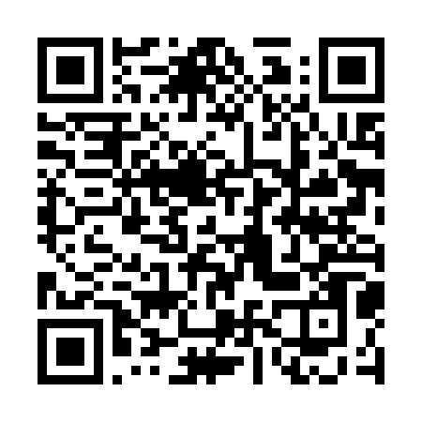 | Сформирована с помощью ГИСП  07:03, 09.12.2022 г.

